1. wędrówka pascobotem
Dotarcie polecenia wysłanego z Ziemi na Marsa zajmuje średnio 14 minut. W jaki sposób inżynierowie z NASA mogą sterować łazikiem marsjańskim pomimo takiego opóźnienia? Jakie ograniczenia nakłada to na możliwości łazika marsjańskiego? Jak można je pokonać?
Cele
- Dowiesz się, jak pobrać funkcje PASCObota z biblioteki PASCO.
- Dowiesz się, jak korzystać z funkcji Przesuń na odległość (moveADistance) oraz Skręć w lewo lub w prawo (turnLeft i turnRight).
- Dowiesz się, jak napisać kod, który poleci PASCObotowi poruszanie się po klasie.
- Nauczysz się interpretować wykresy ruchu.
Materiały i wyposażenie
- Urządzenie komputerowe | - PASCObot
- Oprogramowanie SPARKvue | - Miarka
Bezpieczeństwo
Należy przestrzegać zasad BHP w pracowni.
Czynności wstępne
Ze względu na duże opóźnienie czasowe poleceń wysyłanych z Ziemi, łaziki marsjańskie nie mogą być sterowane w czasie rzeczywistym przez inżynierów na Ziemi. Ich ruchy muszą być zaplanowane i zaprogramowane w kodzie łazika. Kod łazika mówi mu, jak daleko i jak szybko się poruszać oraz kiedy zmienić kierunek. W ramach ćwiczeń, inżynierowie z NASA programują łaziki na Ziemi i testują je na terenie podobnym do Marsa. Programowanie i testowanie PASCObota to świetny sposób na poznanie pracy inżyniera.
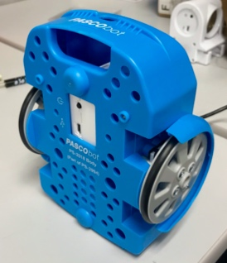
Uwaga: Czasami podczas programowania łazika mogą zdarzyć się nieoczekiwane rzeczy. Aby zapobiec wypadkom, zawsze stawiaj PASCObot na jego tylnej części, aby koła nie dotykały stołu przed jego włączeniem.
1. Rozpocznij połączenie bezprzewodowe PASCObota, naciskając przycisk na spodzie. Kontrolka Bluetooth na //code.Node powinna migać na czerwono.
2. Oprogramowanie SPARKvue służy do programowania PASCObota. Połączenie z PASCObotem następuje bezprzewodowo za pomocą Bluetooth. Uruchom SPARKvue na urządzeniu komputerowym i kliknij kafelek Dane czujnika. Kliknij //control.Node na liście urządzeń gotowych do połączenia. Upewnij się, że numer seryjny jest zgodny z numerem widocznym obok kontrolki Bluetooth na urządzeniu //control.Node.
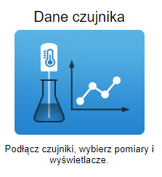
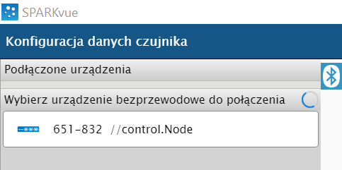

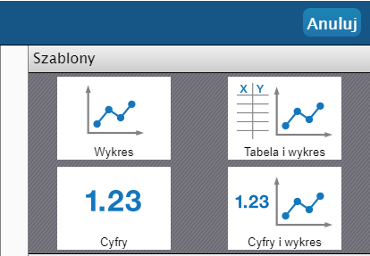
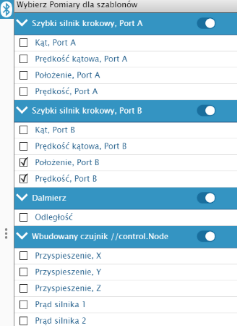
3. Odznacz wszystkie pola z wyjątkiem Położenie, port B i Prędkość, port B, a następnie kliknij szablon Wykres.

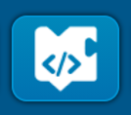
4. Wyświetlony zostanie ekran eksperymentu przedstawiający wykresy zależności położenia i prędkości od czasu. Możesz przełączać się między tym oknem a oknem narzędzia Kod, klikając przycisk Kod. Kliknij go, aby przejść do okna kodowania.
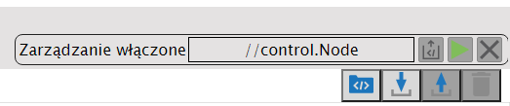
5. Programiści często korzystają z funkcji, które są fragmentami kodu, wykonującymi określone zadania. PASCObot wykorzystuje funkcje przechowywane w bibliotece PASCO. Kliknij ikonę folderu w prawym górnym rogu okna kodowania, aby otworzyć bibliotekę PASCO. Wybierz funkcję Przesuń na odległość i kliknij przycisk OK.
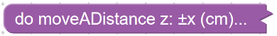
6. W polu programowania pojawią się dwa bloczki kodu. Jeden z nich to blok tworzący funkcję do moveADistance. Przeciągnij go na bok, ale uważaj, aby go nie usunąć.
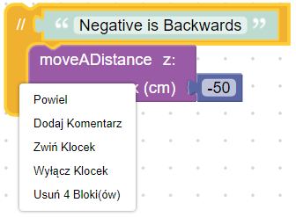
7. Drugi z nich to bloczek uruchamiania funkcji. Znajduje się w żółtym bloku Notatki, która informuje, że ujemna wartość zmiennej $±$x przesunie PASCObota do tyłu. Kliknij prawym przyciskiem myszy bloczek notatki i wybierz Usuń 4 Bloki.

Prototyp
Zaprogramuj PASCObota, aby przesunąć go na wybraną odległość
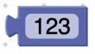
1. Przeciągnij bloczek moveADistance z menu Funkcje do obszaru kodowania. Przeciągnij bloczek liczbowy z menu Matematyka i dołącz go do bloczku movaADistance. Funkcja moveADistance nakazuje PASCObotowi przesunięcie się na odległość równą w centymetrach wartości wprowadzonej w bloczku liczbowym.
2. Umieść PASCObota na podłodze i upewnij się, że ma przed sobą co najmniej 1 m wolnej drogi. Wprowadź wartość 50 dla $±$x. Kliknij przycisk Kod, aby wyświetlić wykresy. Kliknij przycisk Start i obejrzyj wykresy. Co robi PASCObot, gdy wykres położenia osiągnie 50 cm?
3. Przestudiuj wykres prędkości. Jaka była największa prędkość? Czy przez cały była ona tak duża? Co trwało dłużej, przyspieszanie czy zwalnianie? Jak można to stwierdzić na podstawie wykresu prędkości od czasu?
4. Kliknij przycisk narzędzia Kod . Zaprogramuj PASCObota, aby wyruszył na prostą wyprawę. Użyj funkcji moveADistance, aby polecić PASCObotowi przemieszczenie się o 100 cm, a następnie powrót do miejsca, z którego wyruszył. Utwórz drugi bloczek moveADistance, przeciągając dodatkowy bloczek moveADistance z kategorii Funkcje w menu lub klikając prawym przyciskiem myszy pierwszy bloczek, a następnie wybierając Duplikuj.
5. Kliknij przycisk Kod , a następnie Start . Jak można odczytać z wykresu położenia, że PASCObot się cofa? Jak można to stwierdzić na podstawie wykresu prędkości?

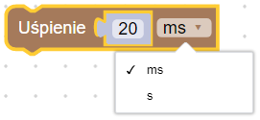
6. Wróć do okna Kod i przeciągnij bloczek Uśpienie z kategorii Czas. Zmień jednostki na sekundy i umieść go między dwoma bloczkami moveADistance. Zmień czas na 2 s, a następnie kliknij przycisk Start . Czym różni się teraz ruch PASCObota od poprzedniego? Opisz, jak działa bloczek uśpienia.

Zaprogramuj PASCObota, aby skręcał
1. Bardziej złożone eksploracje powierzchni Marsa (lub klasy) są możliwe przy pomocy łazików, które mogą skręcać. Kliknij przycisk Importuj kod z biblioteki PASCO . Wybierz opcję Skręć w lewo lub w prawo i kliknij przycisk OK.
2. W obszarze kodowania pojawiają się trzy kolejne bloczki kodu. Przeciągnij 2 z nich, do turnLeft i do turnRight na bok uważając, aby ich nie usunąć. Gdy użyjesz bloczka turnLeft, PASCObot zatrzyma się i obróci o 90 stopni w lewo. Bloczek turnRight sprawi, że PASCObot zatrzyma się i obróci o 90 stopni w prawo.
3. Napisz kod, aby polecić PASCObotowi poruszanie się po 1-metrowym kwadracie w kierunku zgodnym z ruchem wskazówek zegara. Która funkcja nie jest potrzebna, turnLeft czy turnRight? Kliknij prawym przyciskiem myszy na niepotrzebny bloczek i usuń go.

Test
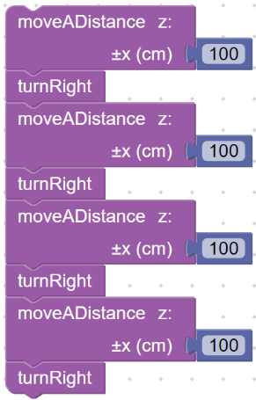
1. Umieść PASCObota na podłodze i upewnij się, że ma miejsce do poruszania się. Zaznacz punkt wyjścia ołówkiem lub małą kartką papieru. Kliknij przycisk Start . Po zakończeniu jego ruchu po kwadracie zmierz, jak daleko jest punkt startu od punktu końcowego i zapisz to poniżej. Przykładowy program wykonawczy pokazany jest po prawej stronie.
2. Użyj bloczka pętli powtarzaj z kategorii Pętle, aby zaprogramować poruszanie się PASCObota w kierunku zgodnym z ruchem wskazówek zegara za pomocą jednego bloczka moveADistance i jednego turnRight.

3. Zaprojektuj drogę wędrówki dla PASCObota, która składa się z pięciu odcinków różnej długości. Robot powinien poruszać się jeden raz do tyłu i wykonywać zarówno skręty w lewo, jak i w prawo. Naszkicuj i opisz poniżej zaplanowaną trasę,

4. Za pomocą miarki wyznacz zaplanowaną trasę. Połóż małą kartkę papieru na podłodze na początku i na końcu ścieżki. Napisz kod, aby polecić PASCObotowi podążanie zaplanowaną trasą. Korzystając z wyniku zapisanego powyżej określ, w jakiej odległości od kartki papieru oznaczającej koniec ścieżki znajdzie się robot po zakończeniu ruchu. Umieść PASCObota na podłodze na początku swojej trasy. Kliknij przycisk Start , aby uruchomić program. Zmierz, jak blisko od planowanego końca trasy zatrzymał się robot.
Ulepszenie
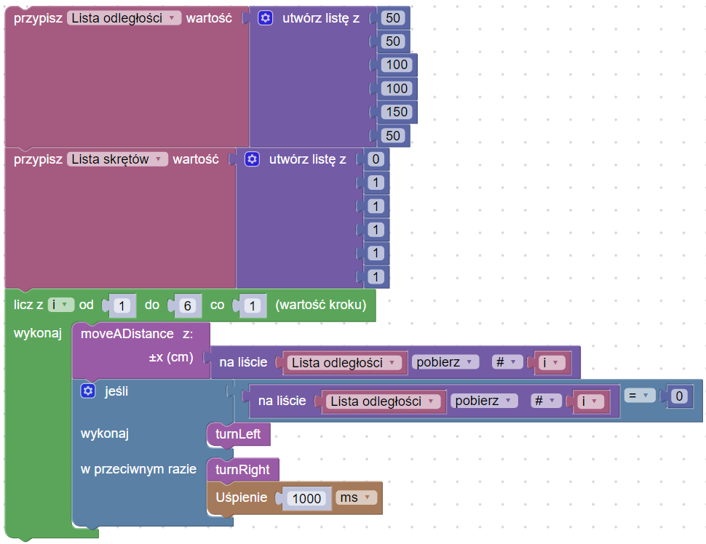
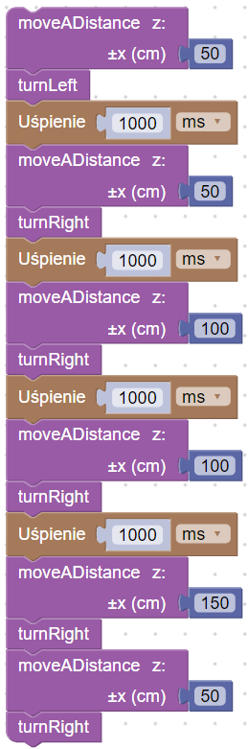
Zaprojektuj trasę, na której PASCObot porusza się i zatrzymuje w czterech punktach oddalonych od siebie o co najmniej 50 cm. Powinien wykonać co najmniej jeden skręt w prawo lub w lewo w drodze do każdego punku. Po zatrzymaniu się w ostatnim miejscu PASCObot powinien wrócić do punktu startowego tylko w dwóch ruchach. Poniżej przedstawiono dwa przykłady programów wykonawczych. Drugi jest bardziej złożony, ale wygodniejszy w przypadku zmian. Wprowadza niektóre z bloczków kodujących, które będą wykorzystywane na przyszłych zajęciach z PASCObotem.

